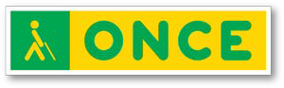

**PDF**

Francisco Javier Martínez Calvo

Taller Regional para la América Latina sobre la implementación del Tratado de Marrakech

**Panamá, 22 de junio de 2016**

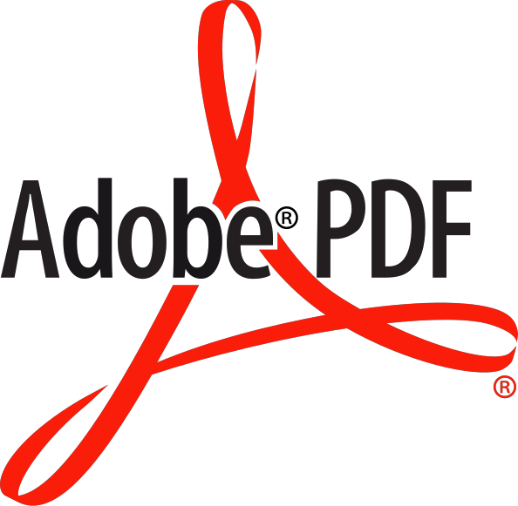

**Portable Document Format**

1111 *Victima de su propio exito...*

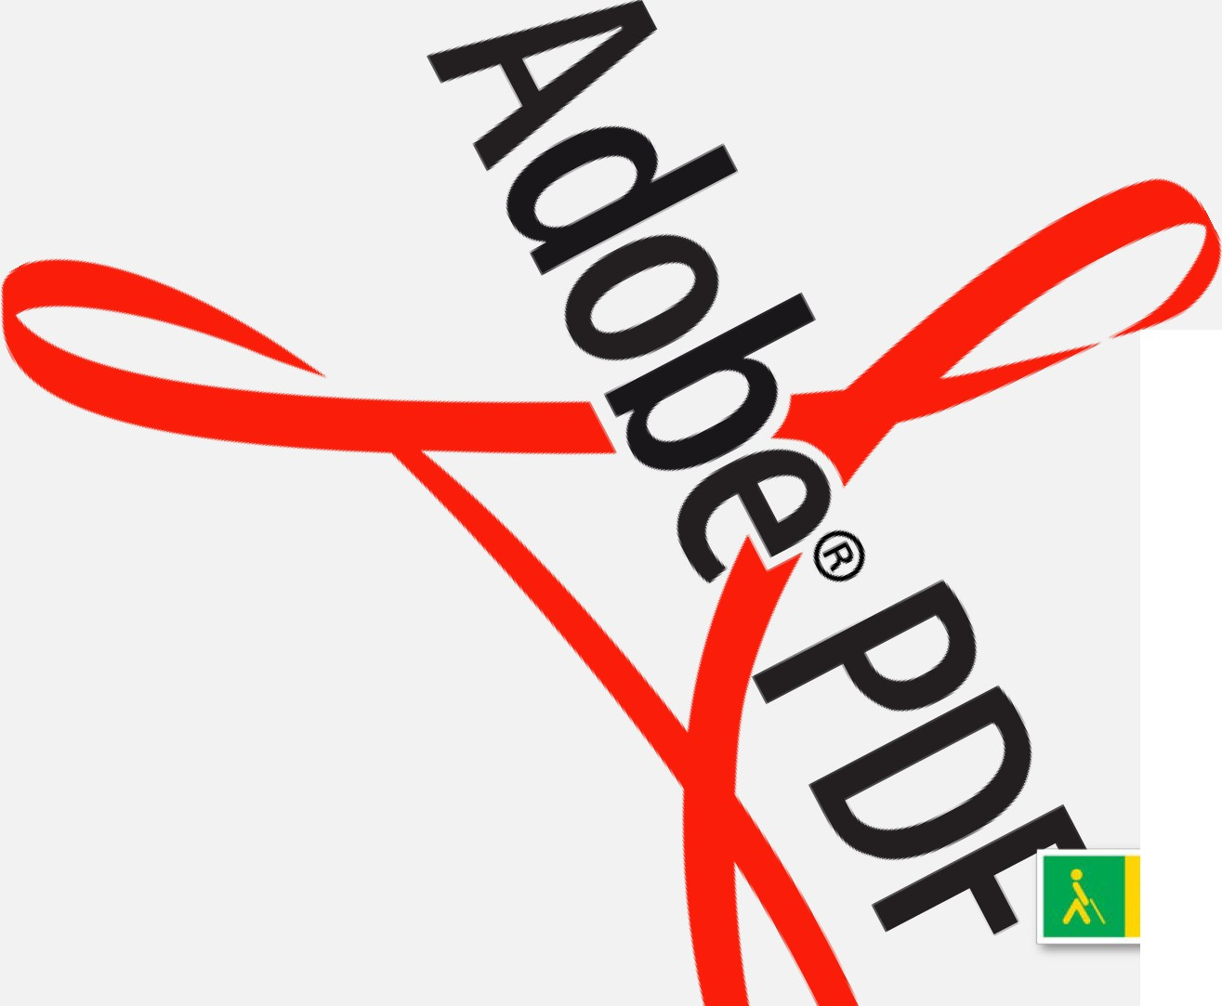

•I

I

ONCE

´***Víctima de su propio éxito…***

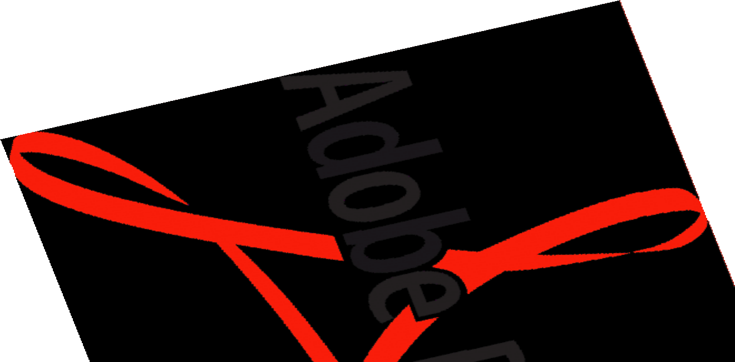

**Tamaño pequeño.**

´***Víctima de su propio éxito…***



**Tamaño pequeño.**

**Fácil de distribuir.**

´***Víctima de su propio éxito…***



**Tamaño pequeño.**

**Fácil de distribuir.**

**Difícil de modificar.**



**Tiene grandes detractores,**

**pero PDF no nació para ser accesible.**

**Sin embargo,**

**es el formato que más**

**esfuerzos ha hecho**

**para serlo…**

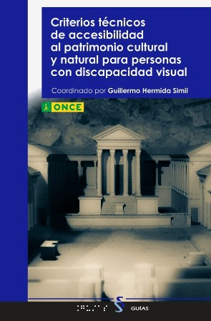

**Publicamos libros**

**que solo están disponibles**

**en PDF…**



**Publicamos libros**

**que solo están disponibles**

**en PDF…**

***…accesible*.**

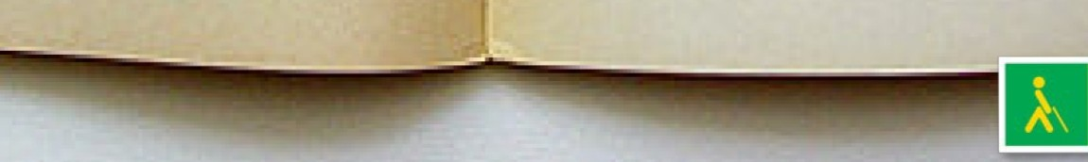

*OCR*

ONCE

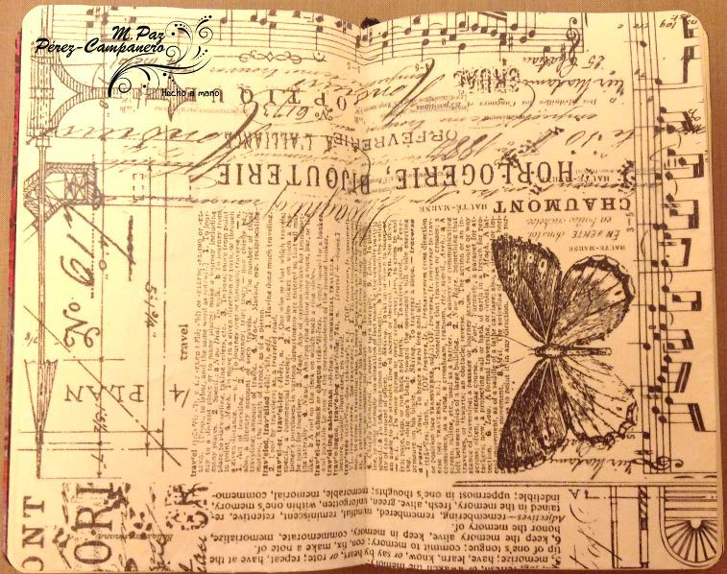

**Elementos de accesibilidad:**



**Elementos de accesibilidad:**

**Índices y marcadores**



**Elementos de accesibilidad:**

**Índices y marcadores**

**Orden de lectura**



**Elementos de accesibilidad:**

**Índices y marcadores**

**Orden de lectura**

**Idioma**



**Elementos de accesibilidad:**

**Índices y marcadores**

**Orden de lectura**

**Idioma**

**Texto alternativo**



**Elementos de accesibilidad:**

**Índices y marcadores**

**Orden de lectura**

**Idioma**

**Texto alternativo**

**Definir qué es cada elemento**



**Elementos de accesibilidad:**

**Índices y marcadores**

**Orden de lectura**

**Idioma**

**Texto alternativo**

**Definir qué es cada elemento**

**Eliminar lo superfluo**



**Elementos de accesibilidad:**

**Índices y marcadores**

**Orden de lectura**

**Idioma**

**Texto alternativo**

**Definir qué es cada elemento**

**Eliminar lo superfluo**

**Enlazar notas al pie…**

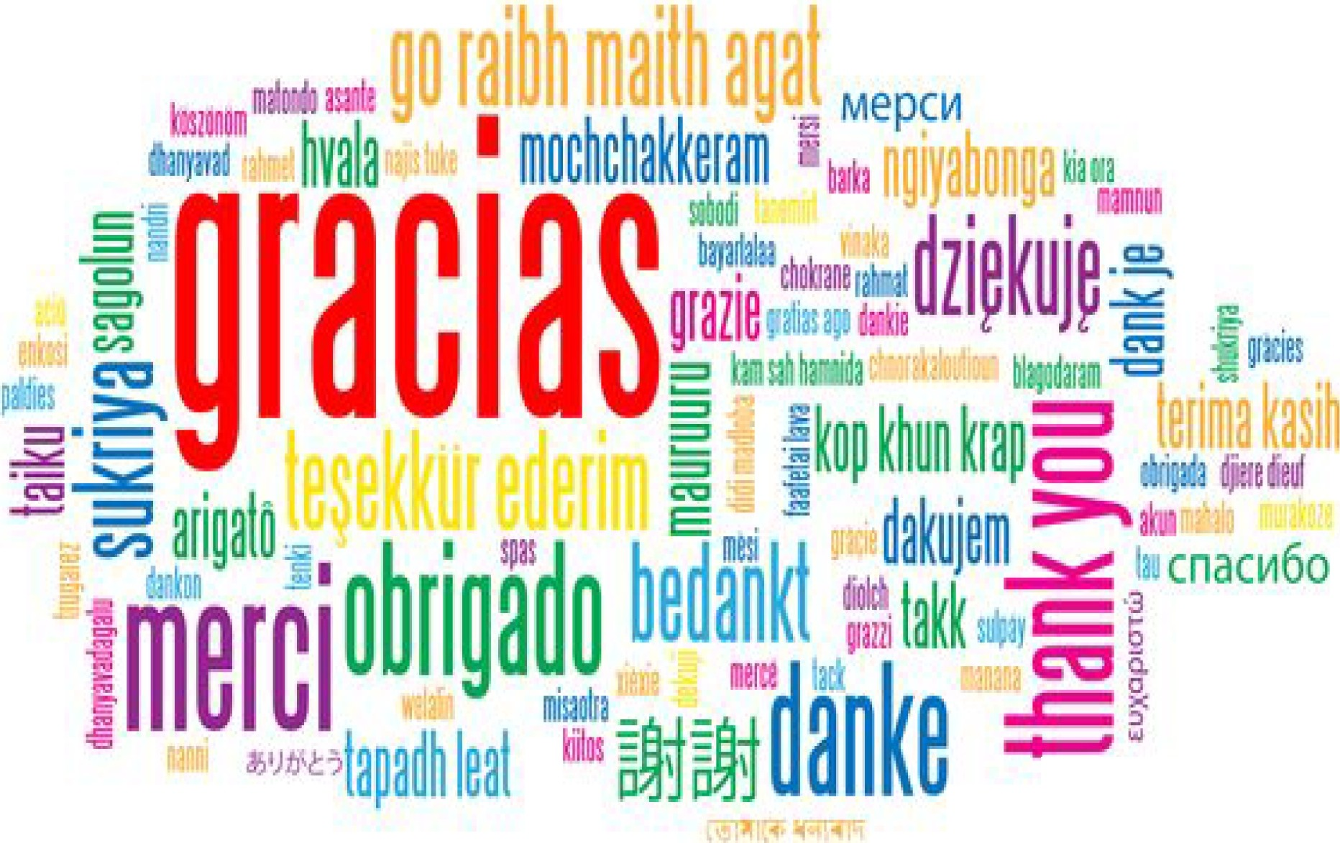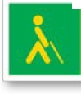

[fmc@once.es](mailto:fmc@once.es)

ONCE